  - 平面体系的机动分析
主要讨论平面杆件结构的组成规律和合理形式
§2-1 几何构造分析的几个概念
一、平面杆件结构和平面杆件体系
[结构（从几何）：一维杆件（平面+空间）、二维平面（板壳、薄壁）、三维空间（实体）。狭义研究： ]
平面杆件结构：两个特点（构筑物、建筑物）简支梁（桥）
1）所有杆件的轴线在一个平面内
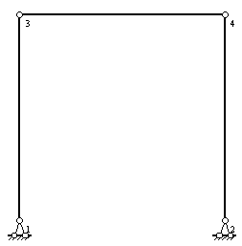
2）承担荷载（作用在该平面内）、骨架作用：位置、几何形状不随时间变（不考虑材料应变）
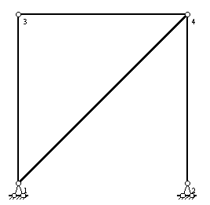
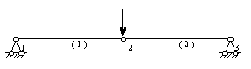

平面杆件体系几种形式：结合例子
- 几何不变体系：有斜撑的桁架（水平、竖向、力矩）
体系受到任意荷载作用后，若不考虑材料的应变，而能保持其几何形状不变，位置不变。
静定+超静定：多余联系+全部反力及内力的确定
- 几何可变体系：四连杆机构（筛子）体系受到任意荷载作用后，即使不考虑材料的应变，其几何形状、位置可变。又有两种形式：
几何常变体系：原为几何可变体系，经微小位移后仍能继续发生刚体运动的几何可变体系，为。
几何瞬变体系：原为几何可变体系，经微小位移即转化为几何不变体系，称为，它是可变体系的特殊情况。
如图：施加任意荷载P，变形任意小的θ角，由结点2的平衡条件：2Nsinθ=P
N=P/2sinθ →∞、支座反力→∞
几何体系划分：
几何不变体系
几何可变体系：几何常变体系
瞬变体系（从不能平衡到平衡的过程中，会产生巨大的内力或支座反力，使结构破坏，绝对不能应用于工程中）
引出本章三个主要目的：（要解决问题）
- 给定一个体系：不变、可变、瞬变，判定，只有
- 杆件如何拼接成为结构，创造新的合理的结构形式
- 最合理的组成方式，最优
几何组成分析：结构应当承受外荷载，起骨架作用，要求结构的几何组成应当合理，受载后应保持其几何形状和位置不变（排除材料应变引起的变形）。
杆件结构是由许多杆件组成，而许多杆件组成的体系并不一定是结构。杆件组成结构应该满足一定的规则。
目的：
- 杆件体系能否作为结构
- 组成结构的规则，杆件如何组合才能成为结构。
- 静定或超静定，确定相应的计算方法
- 多跨结构：基本+附属，确定计算顺序
二、刚片
平面中刚体：几何形状、尺寸（物体内各部分的相对位置）不随时间变化（不考虑材料应变）。
一根梁、一根杆作为刚片、
扩展：大地（零自由度的刚片）、体系中已经确定为几何不变的部分
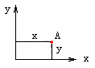
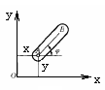
三、自由度：
平面体系，从坐标系中一个点扩展
一个动点A（2个自由度），
一个刚片（3个自由度），两个刚片（3+3）
平面体系的自由度：用来确定物体或体系在平面中的位置时所需要的独立坐标个数（移动坐标和转动坐标）
自由度大于零，肯定几何可变。自由度小于等于零，不一定几何不变。
四、约束（联系）
约束(联系)：指阻止或限制体系运动的装置，凡减少一个自由度的装置，称为一个联系(或约束)。
1、①一根链杆（活动铰支座）：一个约束；
②单铰（固定铰支座）：两个约束，即相当于两根链杆作用；
虚铰：有限远虚铰
无限远虚铰：（两条平行直线形成的）
③刚结点（固定支座）：一个刚性结合相当于三个约束。
④复铰：联结n个刚片的复铰相当于(n-1)个单铰；
⑤复合刚结点：（n-1）简单刚结点
2、约束分成：
必要约束：为保持体系几何不变必须具有的约束必要约束。能对体系运动起限制作用，减少体系自由度的装置（限制条件），本身具有这种功能。
多余约束：如果在一个体系中增加一个约束，而体系的自由度并不因而减少，则此约束称为多余约束。（未发挥应有的作用）：不能减少体系自由度的约束。相对性，起作用，静定+超静定，（三个台阶）（比较弯矩图）。增加安全度。
注：只有必要约束对体系的自由度有影响，而多余约束则对体系的自由度没有影响。

五、计算自由度：
一个平面体系，通常由若干刚片彼此铰结并用支座链杆与基础相联而成。刚片数m(member)，单铰数h(hinge)，支座链杆数r(rod)，则：
W(计算自由度)=(自由度总数)-( 联系总数)，即：
w=3*m-(2h+r)
注：h只包括刚片与刚片之间相互连接所用的铰，不包括刚片与支承链杆相连用的铰。
若为铰结链杆体系，即完全由两端铰结的杆件组成，则：
j：结点数，b：杆件数，r：支座链杆数，则：
w=2j-(b+r)
1、W>0，缺少足够的联系，几何可变；
2、W=0，体系具备几何不变所必需的最少联系数目
3、W<0，体系有多余联系
4、若体系与基础不连，体系内部几何不变的必要条件是体系内部的自由度V≤3
结论：W≤0(或V≤3)不一定就是几何不变的。因为尽管联系数目足够多甚至还有多余，但若布置不当，则仍可能是可变的。
→W≤0 (或V≤3)只是几何不变体系的必要条件，还不是充分条件。
如：
W=0情况
W＝－1情况
§2-2 几何不变结构杆系的组成规律
一、组成规律：
三角形规律：如果三个铰不共线，则一个铰结三角形的形状是不变的，而且没有多余约束。
- 三刚片的联结方式（三刚片规则）：三刚片用不在同一直线上的三个单铰两两铰联，则组成几何不变体系，且无多余约束。
推论1：三刚片用六根链杆两两相联，若三个瞬铰的转动中心不在同一直线上，则组成几何不变体系，且无多余约束。
- 两刚片之间的联结方式（二刚片规则）：两刚片用一个铰和一根不通过此铰的链杆相联，则组成几何不变体系，且无多余约束
推论2：两刚片用三根不全平行也不交于一点的链杆相联，则组成几何不变体系，且无多余约束。
- 一个点和一个刚片之间联结方式（二元体规则）：一个刚片与一个结点用两根链杆直连，且三个铰不在一直线上，则组成几何不变体系，且无多余约束。
二元体：两根不共线链杆联结一个结点的装置为二元体；
推论3：在一个体系上增加一个二元体或拆除一个二元体，不会改变原有体系的几何构造性质（由于增加一个点即增加了2个自由度，但是不两线的二链杆提供了2个约束）常应用于“桁架结构”
二、组成规则说明：
1、这些组成规律，主要有三点：
1）. 三角形规律的理解：三个规律是相互勾通的。
2）. 点、刚片的概念；
3）. 约束的概念及各种约束的等效代换关系：由于两根链杆的约束作用相当于一个瞬铰的约束作用，因此上述规律中的每一个铰都可以用相应的两根链杆来替换。
2、三个组成规律分别对应于三种基本的几何组成方式。若把某一刚片看作基础，则。
3、不满足规则
- 三个规则说明了组成无多余联系的几何不变体系所需的最少联系。如在这些必要联系的基础上再增加联系，增加的联系为多余联系，成为超静定结构。如若刚片之间的联系少于三个规则所要求的数目，肯定几何可变。
- 两刚片之间用全交于一实铰的三链杆相连，几何可变。
- 两刚片之间用全交于一虚铰的三链杆相连（延长线交于一点），几何瞬变。
- 两刚片之间用三根平行但不等长的链杆相连，瞬变体系。
- 两刚片之间用三根平行且等长的链杆相连，可变体系。
- 三刚片用位于同一直线上的三个单铰（实铰或虚铰）两两相连，瞬变体系。
4、虚铰在无限远处情况
- 一个虚铰在无限远处：若三个刚片用两个实铰与一个无限远处虚铰相联结，若形成虚铰的二平行链杆不与两实铰边线平行，则形成几何不变体；否则，为几何可变体。
- 两虚铰在无限远处：若三刚片用三铰相联结中的两个虚铰在无限远处，当形成两个虚铰的四根链杆互不平行，则为几何不变体系；当四根链杆互相平行，为瞬变体系；若四链杆等长平行，为常变体系。
- 三虚铰在无限远处：三刚片分别用三对任意方向的平行链杆相联，均为瞬变体系；若三对平行链杆各自等长，则为几何常变体系。

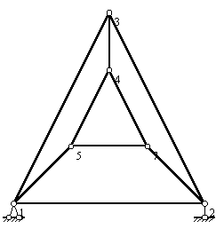
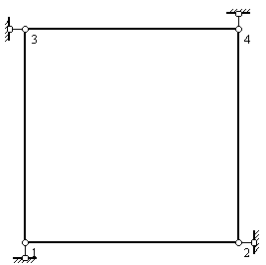
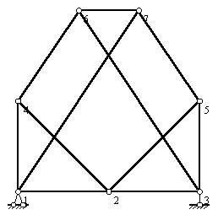

几何不变 几何不变 瞬变体系

§2-3 几何组成分析方法及示例
一、分析方法：
1.从基础出发进行分析。即以基础为基本刚片，依次将某个部件(一个结点、一个刚片或两处刚片)按基本组成方式联结在基本刚片上，形成逐渐扩大的基本刚片，直至形成整个体系。如多跨静定梁、
2.从内部刚片出发进行分析。首先在体系内部选择一个或几个刚片作为基本刚片，再将周围的部件按基本组成方式进行联结，形成一个或几个扩大的刚片。最后，将这些扩大的基本刚片与地基联结，从而形成整个体系。
3、装配式、拆除式：
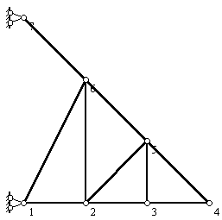
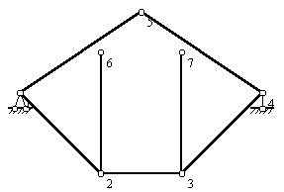

几点技巧：
具体对一个平面体系进行几何组成分析是比较复杂的，没有死的步骤和方法，灵活性比较大，虽然规则不多，应用起来变化无穷。不同体系方法不同，同一体系可能有很多方法，有时想不到点子上，束手无策。
做题时：熟悉规则、思路开阔灵活，这个规则不行，另一个，整体不行，局部
①对于比较明显的能看作两个刚片或三个刚片构成的体系，直接利用规则进行分析。不能直接用规则的，先部分用规则，找几何不变部分，尽量扩大刚片的范围。最终归结为2刚片或三刚片，再用规则。
②当体系上具有二元体时，可先依次去掉其上的二元体，再对其余部分进行几何组成分析；
③当体系与基础用三支不互相平行链杆相联时，可以去掉这些支承链杆，只对体系本身进行分析；
④当体系与基础用多于三支链杆相联时，则必须将基础视为刚片，以整个体系包括基础进行分析
⑤注意虚铰的应用，两根链杆等价于一个单铰，使结构变得比较简洁对体系进行⑥几何组成分析时，可利用等效代换的概念使问题得到简化：
联结两刚片的链杆可用其交点的虚铰代替：
一几何不变部分可视为一个刚片；
复杂形状的链杆（如曲链杆、折链杆）可看作通过铰心的直链杆；
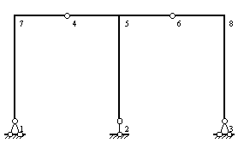
（14、36等效为链杆、）几何瞬变体系

[三刚片：上部体系选刚片一定要均匀且和地基合适联系]
学习方法和思路：多角度多思维，正规则，反规则，满足和不满足。同一问题多种方法。不同问题同一方法。多种不同结构形式。]

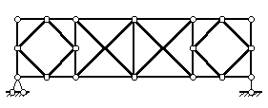
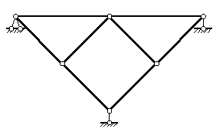

几何瞬变体系 几何瞬变体系

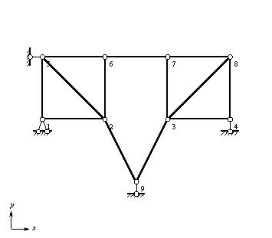
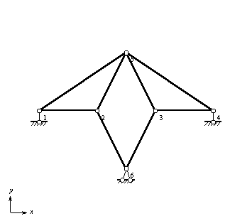
二、示例：

瞬变体系 瞬变体系（共线或接近共线）

瞬变体系 几何不变无多余约束体系 几何不变无多余约束体系
§2-4 几何组成与静定性的关系
平面杆件体系：几何不变体系
几何可变体系：常变体系
瞬变体系

常变体系：
在任意荷载作用下，都不能维持平衡并会发生运动，因此常变体系没有静力学解答。
几何不变体系：
多余约束：是超静定结构；多余约束不是固定不变的，在几何不变的前提下，可以任意选取，但不管如何选取，其多余约束数目不变。
无多余约束：静定结构
瞬变体系：
在荷载作用下，反力和内力将是无穷大，或是不定式。
所以：
① 无多余约束的几何不变体系是静定结构；
②有多余约束的几何不变体系是超静定结构；
③常变体系不存在静力学解答，瞬变体系不存在有限或确定的静力学解答，即：几何可变体系不能作为结构使用。

